PENGUATAN PEMAHAMAN SISWA SMK KRISTEN TERANG BANGSA SEMARANG MENGENAI ASPEK HUKUM TINDAK PIDANA KEKERASAN SEKSUAL

Oleh :
Subaidah Ratna Juita, Amri P., Sihotang, Endah Pujiastuti .
S1 Ilmu Hukum, Fakultas Hukum, Universitas Semarang, Semarang Indonesia
e-mail: ratna.juita@usm.ac.id

Abstract

Sexual violence is an act that hurts sexually, such as forcing sexual intercourse or extreme rape. Violence is divided into several forms, namely physical violence, sexual violence, psychological violence, spiritual violence. Men's threats of physical and psychological violence against women have been analyzed as a major source of gender inequality. Based on this, it can be formulated that the problem in this Community Service activity is the lack of understanding of Terang Bangsa Christian Vocational School Students regarding "Legal Aspects of Sexual Violence Crimes". The purpose of this activity is to provide clear information so that the students of the Terang Bangsa Christian Vocational School can understand that there is a criminal law policy to protect victims of sexual violence in the world of education. The method used in this service is legal counseling for Bright Nations Christian Vocational School students through lectures, discussions and question and answer. The socialization provided is expected to avoid the risk of students becoming victims of sexual harassment by friends, teachers and staff at school. The results of this Community Service activity showed that there was an increase in strengthening the understanding of Bright Nations Christian Vocational School Students regarding "Legal Aspects of Sexual Violence Crimes reaching 73.95%. Keywords: Crime, Sexual Violence, and Students.

Keywords: Crime, Sexual Violence, and Students.

Abstrak

Kekerasan seksual merupakan tindakan yang menyakiti secara seksual, seperti memaksa hubungan seksual atau ekstrimnya perkosaan. Kekerasan terbagi dalam beberapa bentuk, yaitu kekerasan fisik, kekerasan seksual, kekerasan psikologis kekerasan spiritual Faktor yang mempengaruhi penyebab terjadinya kekerasan karena adanya perbedaan peran gender, pengalaman mengalami kekerasan dalam keluarga, pengaruh teman sebaya dan pengaruh lingkungan sekitar. Ancaman kekerasan fisik dan psikologis laki-laki terhadap perempuan telah dianalisis sebagai sumber utama ketidaksetaraan gender. Berdasarkan hal ini dapat dirumuskan permasalahan dalam kegiatan Pengabdian Kepada Masyarakat ini adalah kurangnya pemahaman Siswa/Siswi SMK Kristen Terang Bangsa mengenai “Aspek Hukum Tindak Pidana Kekerasan Seksual”. Tujuan kegiatan ini adalah memberikan informasi secara jelas agar para Siswa/Siswi SMK Kristen Terang Bangsa dapat mengerti bahwa ada kebijakan hukum pidana untuk melindungi korban kekerasan seksual di dunia Pendidikan. Metode yang di guanakan dalam pengabdian ini adalah penyuluhan hukum bagi siswa SMK Kristen Terang Bangsa melalui ceramah, diskusi dan Tanya jawab. Sosialisasi yang diberikan diharapkan dapat menghindari risiko siswa untuk menjadi korban pelecehan seksual yang dilakukan oleh teman, guru maupun staf di sekolah. Hasil kegiatan Pengabdian Kepada Masyarakat ini, menunjukkan adanya peningkatan penguatan pemahaman Siswa SMK Kristen Terang Bangsa mengenai “Aspek Hukum Tindak Pidana Kekerasan Seksual adalah mencapai 73,95%.

Kata kunci: Tindak Pidana, Kekerasan Seksual, dan Pelajar.

- PENDAHULUAN
Enam negara di Asia Pasifik yaitu Bangladesh, Cambodia, China, Indonesia, Sri Lanka and Papua New Guinea menunjukkan kekerasan seksual adalah hal yang banyak terjadi. Ditemukan bahwa 26% – 80% laki-laki pernah melakukan kekerasan fisik atau kekerasan seksual terhadap pasangannya dan sekitar 10% - 62% laki – laki pernah melakukan pemerkosaan terhadap perempuan atau anak perempuan. Lembaga Fakta Catatan Akhir Tahun 2015 (Komnas Perempuan, 2016) menunjukkan kasus kekerasan seksual pada tahun 2014-2015 menempati peringkat ketiga, sedangkan tahun 2016 kekerasan seksual naik menjadi di peringkat kedua. Mayoritas rentang usia perempuan yang menjadi korban kekerasan seksual pada rentang usia 13-18 tahun, kemudian usia 19-24 tahun. Bentuk kekerasan seksual yang tertinggi adalah pemerkosaan yaitu sebanyak 72% atau 2399 kasus, pencabulan yaitu sebanyak 18% atau 601 kasus dan pelecehan seksual yaitu sebanyak 5% atau 166 kasus. Tingginya kasus kekerasan seksual di Indonesia juga dilatarbelakangi dengan ditundanya pengesahan Rancangan Undang Undang penghapusan Kekerasan Seksual (RUU PKS) yang belum mendapatkan perhatian dari DPR dan Pemerintah (Hairi, 2015).
SMA Kristen Terang Bangsa Semarang merupakan salah satu sekolah yang berada di Jalan Arteri Utara Komplek Grand Marina A3, Kelurahan Tawangsari, Kecamatan Semarang Barat, Kota Semarang, Jawa Tengah 50144 Adapun lokasinya adalah sebagai berikut:
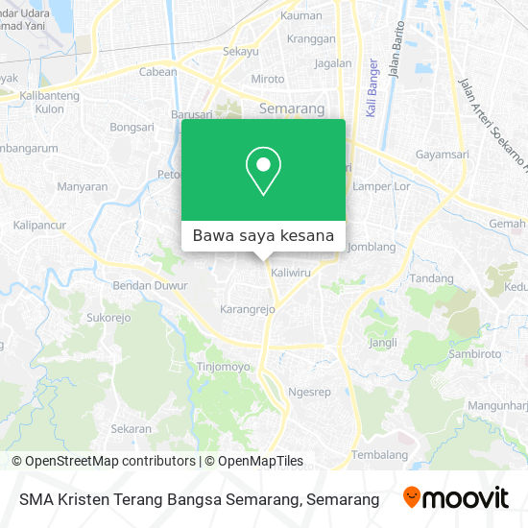
Gambar 1. SMA Kristen Terang Bangsa Semarang

  - Permasalahan Mitra

Berdasarkan uraian dalam analisis situasi tersebut maka permasalahan mitra yang akan diangkat dalam kegiatan Pengabdian kepada Masyarakat ini adalah Kurangnya pemahaman Siswa SMA Kristen Terang Bangsa Semarang mengenai “Aspek Hukum Tindak Pidana Kekerasan Seksual.”.

  - Tujuan dan Manfaat
Tujuan Pengabdian kepada Masyarakat yang dilakukan di SMA Kristen Terang Bangsa Semarang adalah untuk menguatkan pemahaman Siswa SMA Kristen Terang Bangsa Semarang mengenai “Aspek Hukum Tindak Pidana Kekerasan Seksual”.
Manfaat dari kegiatan ini adalah tercapainya penguatan pemahaman Siswa SMA Kristen Terang Bangsa Semarang mengenai “Aspek Hukum Tindak Pidana Kekerasan Seksual”.

- Metode Pelaksanaan
Metode Pelaksanaan kegiatan Pengabdian Kepada Masyarakat ini adalah sebagai berikut :
- Metode yang pertama adalah Ceramah / Penyuluhan. Metode ini digunakan untuk memberikan penjelasan dan pemahaman kepada Siswa SMA Kristen Terang Bangsa Semarang mengenai Aspek Hukum Tindak Pidana Kekerasan Seksual.
- Metode yang kedua adalah Diskusi. Metode ini digunakan untuk mengkaji / melakukan Analisa terhadap kasus-kasus konkret yang terjadi di masyarakat berkaitan dengan Tindak Pidana Kekerasan Seksual.
- Metode yang ketiga adalah tanya jawab. Metode ini digunakan untuk melakukan klarivikasi mengenai hal-hal yang tidak diketahui oleh Siswa SMA Kristen Terang Bangsa Semarang mengenai Aspek Hukum Tindak Pidana Kekerasan Seksual.
Penjelasan mengenai metode pelaksanaan kegiatan Pengabdian kepada Masyarakat bagi Siswa SMA Kristen Terang Bangsa Semarang mengenai Aspek Hukum Tindak Pidana Kekerasan Seksual selanjutnya dideskripsikan melalui bagan 1 berikut ini:
BAGAN 1.
Bagan Metode Pelaksanaan
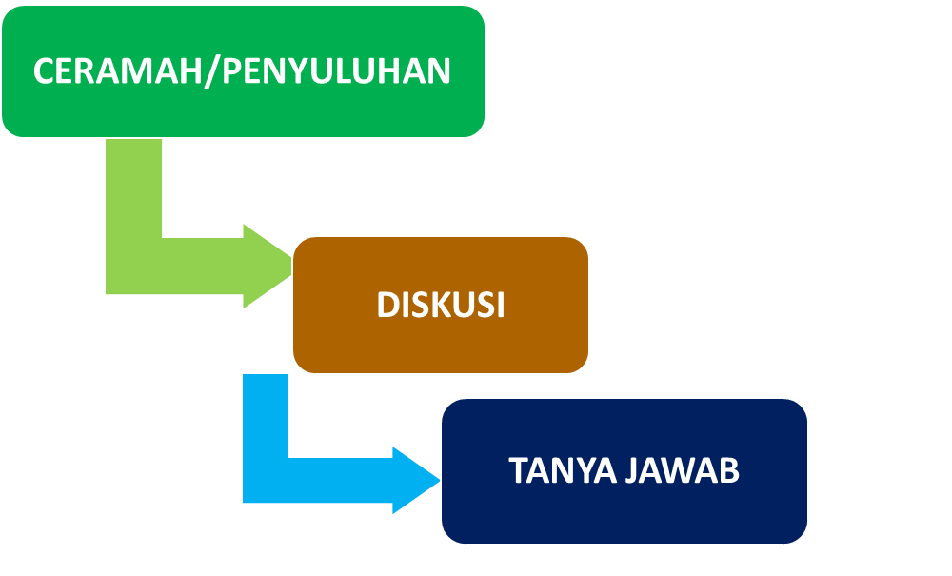

- Hasil dan Pembahasan
- Hasil Kegiatan
Kegiatan pengabdian kepada masyarakat di SMK Negeri 4 Semarang dilaksanakan pada hari Senin, 23 Mei 2022, pukul 09.00-11.00 secara luring dan diikuti 60 siswa kelas XII. Untuk memberikan pemahaman hukum terhadap Siswa SMK Negeri 4 Semarang mengenai mengenai “Aspek Hukum Pidana Prostitusi di Kalangan Pelajar”, perlu dilakukan secara bertahap sehingga hasil yang diperoleh akan maksimal. Secara umum Siswa SMK Negeri 4 Semarang sudah mengetahui tentang adanya “Aspek Hukum Pidana Prostitusi di Kalangan Pelajar”.
Penguatan Pemahaman Siswa SMK Negeri 4 Semarang mengenai “Aspek Hukum Pidana Prostitusi di Kalangan Pelajar”, dimulai dengan memberikan kuesioner kepada peserta. Hal ini dilakukan untuk mengetahui bagaimana pemahaman Siswa SMK Negeri 4 Semarang mengenai “Aspek Hukum Pidana Prostitusi di Kalangan Pelajar” sebelum dilakukan penyuluhan. Setelah dilakukan penyuluhan, Tim PkM kembali memberikan kuesioner, sehingga dapat diketahui peningkatan pemahaman Siswa SMK Negeri 4 Semarang mengenai “Aspek Hukum Pidana Prostitusi di Kalangan Pelajar” sebelum dan sesudah dilakukannya penyuluhan.
Berikut ini akan disajikan tabel hasil dari pengolahan kuesioner yang diberikan sebelum dan sesudah penyuluhan dilakukan :

HASIL PENGOLAHAN KUESIONER
“PENGUATAN PEMAHAMAN SISWA SMK KRISTEN TERANG BANGSA SEMARANG MENGENAI MENGENAI “ASPEK HUKUM TINDAK PIDANA KEKERASAN SEKSUAL”

No | Pertanyaan | Tingkat Pemahaman |  |  |  |  |  |  |  | Peningkatan Pemahaman  (%)
No | Pertanyaan | Sebelum |  |  |  | Sesudah |  |  |  | Peningkatan Pemahaman  (%)
No | Pertanyaan | B | Pro  (%) | S | Pro  (%) | B | Pro  (%) | S | Pro  (%) | Peningkatan Pemahaman  (%)
1 | Apakah saudara sudah mengetahui tentang aspek hukum Tindak Pidana Kekerasan Seksual ? | 56 | 80 | 14 | 20 | 13 | 18,6 | 57 | 81,4 | 61,4
2 | Kalau jawaban no. 1 adalah sudah, apakah saudara sudah memahami adanya aspek hukum tentang Tindak Pidana Kekerasan Seksual ? | 58 | 82,9 | 12 | 17,1 | 7 | 10 | 63 | 90 | 72,9
3 | Apakah saudara sudah mengetahui tentang adanya sanksi pidana bagi pelaku Tindak Pidana Kekerasan Seksual ? | 57 | 81,4 | 13 | 18,6 | 3 | 4,3 | 672 | 95,7 | 77.1
4 | Apakah saudara sudah mengetahui upaya pencegahan atas tindak pidana Kekerasan Seksual ? | 55 | 78,5 | 15 | 21,5 | 5 | 7,2 | 65 | 92,8 | 71,3
5 | Apakah saudara sudah mengetahui tentang bagaimana implementasi perlindungan hukum pidana terhadap korban Tindak Pidana Kekerasan Seksual ? | 59 | 82,2 | 11 | 17,8 | 4 | 5,6 | 66 | 94.4 | 76,6
Rata-Rata |  |  |  |  |  |  |  |  |  | 73,95

- Pembahasan
Setelah dilakukan pengolahan data, dari 70 peserta Siswa SMK Kristen Terang Bangsa Semarang yang mengikuti penyuluhan tentang “Aspek Hukum Tindak Pidana Kekerasan Seksual”, menunjukkan jumlah prosentase peningkatan pemahaman sebesar 73,95%. Hal ini dapat dilihat dari pertanyaan-pertanyaan yang ada dalam kuesioner yang diberikan kepada peserta sebelum diadakan penyuluhan dan setelah penyuluhan dilaksanakan. Hasil pengolahan kuesioner yang menunjukkan jumlah prosentase peningkatan pemahaman sebesar 73,95% tersebut diambil berdasarkan jumlah prosentase peningkatan pemahaman dari jumlah pertanyaan “Belum (B), dan Sudah (S)”, sebelum penyuluhan, dan jumlah pertanyaan “Belum (B), dan Sudah (S)”, setelah dilaksanakannya penyuluhan.
Adapun rincian pengolahan kuesioner berdasarkan pertanyaan-pertanyaan yang ada, baik sebelum maupun sesudah penyuluhan, dapat diuraikan sebagai berikut:
- Untuk pernyataan pertama mengenai “aspek hukum Tindak Pidana Kekerasan Seksual”, Jawaban terhadap pertanyaan ini, dari 70 peserta, sebelum penyuluhan dilaksanakan, yang menjawab belum terhadap pertanyaan tersebut sebanyak 56 orang, sedangkan yang menjawab sudah terhadap pernyataan tersebut sebanyak 14 orang. Namun setelah dilaksanakan penyuluhan, yang menjawab belum terhadap pertanyaan tersebut sebanyak 13 orang, sedangkan yang menjawab sudah terhadap pertanyaan tersebut sebanyak 57 orang. Dengan demikian dari 70 peserta sejumlah 57 peserta mengetahui tentang adanya “aspek hukum Tindak Pidana Kekerasan Seksual”, sehingga terjadi peningkatan pemahaman sebesar 61,4 %.
- Untuk pertanyaan kedua mengenai, pemahaman mengenai adanya “aspek hukum tentang Tindak Pidana Kekerasan Seksual”. Jawaban terhadap pertanyaan ini, dari 70 peserta, sebelum penyuluhan dilaksanakan, yang menjawab belum terhadap pertanyaan tersebut sebanyak 58 orang, sedangkan yang menjawab sudah terhadap pernyataan tersebut sebanyak 12 orang. Namun setelah dilaksanakan penyuluhan, yang menjawab belum terhadap pertanyaan tersebut sebanyak 7 orang, sedangkan yang menjawab sudah terhadap pertanyaan tersebut sebanyak 63 orang. Dengan demikian dari 70 peserta semuanya memahami tentang adanya aspek hukum pidana prostitusi di kalangan pelajar. Dengan demikian terjadi peningkatan pemahaman sebesar 72,9%.
- Untuk pertanyaan ketiga mengenai “sanksi pidana bagi pelaku Tindak Pidana Kekerasan Seksual”. Jawaban terhadap pertanyaan ini, dari 70 peserta, sebelum penyuluhan dilaksanakan, yang menjawab belum terhadap pertanyaan tersebut sebanyak 57 orang, sedangkan yang menjawab sudah terhadap pernyataan tersebut sebanyak 13 orang. Namun setelah dilaksanakan penyuluhan, yang menjawab belum terhadap pertanyaan tersebut sebanyak 3 orang, sedangkan yang menjawab sudah terhadap pertanyaan tersebut sebanyak 67 orang. Dengan demikian dari 70 peserta terdapat 67 orang yang sudah mengetahui mengetahui tentang “sanksi pidana bagi pelaku Tindak Pidana Kekerasan Seksual”. Dengan demikian terjadi peningkatan pemahaman sebesar 77,1%.
- Untuk pertanyaan keempat mengenai, adanya “upaya pencegahan atas tindak pidana Kekerasan Seksual”. Jawaban terhadap pertanyaan ini, dari 70 peserta, sebelum penyuluhan dilaksanakan, yang menjawab belum terhadap pertanyaan tersebut sebanyak 55 orang, sedangkan yang menjawab sudah terhadap pernyataan tersebut sebanyak 15 orang. Namun setelah dilaksanakan penyuluhan, yang menjawab belum terhadap pertanyaan tersebut sebanyak 4 orang, sedangkan yang menjawab sudah terhadap pertanyaan tersebut sebanyak 66 orang. Dengan demikian dari 70 peserta semuanya mengetahui tentang “upaya pencegahan atas tindak pidana Kekerasan Seksual”. Dengan demikian terjadi peningkatan pemahaman sebesar 71,3%.
- Untuk pertanyaan kelima mengenai, “implementasi perlindungan hukum pidana terhadap korban Tindak Pidana Kekerasan Seksual”. Jawaban terhadap pertanyaan ini, dari 70 peserta, sebelum penyuluhan dilaksanakan, yang menjawab belum terhadap pertanyaan tersebut sebanyak 59 orang, sedangkan yang menjawab sudah terhadap pernyataan tersebut sebanyak 11 orang. Namun setelah dilaksanakan penyuluhan, yang menjawab belum terhadap pertanyaan tersebut sebanyak 4 orang, sedangkan yang menjawab sudah terhadap pertanyaan tersebut sebanyak 66 orang. Dengan demikian dari 70 peserta terdapat 66 orang yang mengetahui tentang adanya “implementasi perlindungan hukum pidana terhadap korban Tindak Pidana Kekerasan Seksual”. Dengan demikian terjadi peningkatan pemahaman sebesar 76,6%.
Berdasarkan hasil pengolahan kuesioner yang telah diberikan kepada 70 peserta Siswa SMK Kristen Terang Bangsa Semarang yang mengikuti penyuluhan tentang “Aspek Hukum Tindak Pidana Kekerasan Seksual”, baik sebelum maupun sesudah penyuluhan menunjukkan jumlah prosentase peningkatan pemahaman sebesar 73,95%. Prosentase peningkatan pemahaman tersebut menandakan bahwa penyuluhan yang telah dilaksanakan di SMK Kristen Terang Bangsa Semarang, menunjukkan adanya respon positif dari peserta penyuluhan. Siswa SMK Kristen Terang Bangsa Semarang yang mengikuti penyuluhan sudah mengerti dan memahami mengenai “Aspek Hukum Tindak Pidana Kekerasan Seksual”.

- Simpulan
Dalam kegiatan Pengabdian Kepada Masyarakat ini, Siswa SMK Kristen Terang Bangsa Semarang tentang “Aspek Hukum Tindak Pidana Kekerasan Seksual”. Hasil pelaksanaan kegiatan ini menunjukkan bahwa, sebelum pelaksanaan kegiatan, Siswa SMK Kristen Terang Bangsa Semarang belum semuanya memahami dan mengerti tentang Aspek Hukum Tindak Pidana Kekerasan Seksual, dan setelah dilakukan penyuluhan, Siswa SMK Kristen Terang Bangsa Semarang bertambah wawasan mengenai Aspek Hukum Tindak Pidana Kekerasan Seksual, hal ini ditunjukkan dengan terjadi peningkatan rata-rata pemahaman secara umum dari 70 peserta sebesar 73,95%. Berdasarkan data tersebut maka dapat dikatakan bahwa kegiatan Pengabdian Kepada Masyarakat dalam hal ini kepada Siswa SMK Kristen Terang Bangsa Semarang dapat berjalan dengan baik.

DAFTAR PUSTAKA

Hairi, P. J. (2015). Problem Kekerasan Seksual: Menelaah Arah Kebijakan Pemerintah Dalam Penanggulangannya (Sexual Violence Problems: Analyzing The Direction Of Government Policy In Handling The Problems). 6(1).

R. Indrayati, T. Patmiati, and N. L. Fadilah, “Penyuluhan Hukum Penyelesaian Masalah Kekerasan dalam Rumah Tangga (KDRT) DI Desa Kamal Kecamatan Arjasa Kabupaten Jember,” War. Pengabdi., vol. 11, no. 4, pp. 186-195, 2018’.

Kekerasan Meningkat: Kebijakan Penghapusan Kekerasan Seksual Untuk Membangun Ruang AmanBagi Perempuan Dan Anak Perempuan. https://www.komnasperempuan.go.id/file/pdf_file/2020/Catatan%2520Tahunan%2520Kekerasan%2520Terhadap%252 0Perempuan%25202020D.

Rahmat, “Penyuluhan Hukum di Desa Sampora Tentang Perlindungan Hukum Korban Pelecehan Seksual Terhadap Perempuan di indonesia,” Empower. J-Pengabdi. Masy., vol. 3, no. 01, pp 36-44, 2020.123 anak jadi korban kekerasan seksual di sekolah selama 2019. Tirto Web Page. https://tirto.id/123-anak-jadi-korban-kekerasan-seksual-di-sekolah-selama-2019-ep3DTini Rusmini Gorda, I. M. W. D. & P. S. N. (n.d.).

Anak Korban Kekerasan Seksual Akibat Ketimpangan Gender, Jurnal Legislasi Indonesia. Jurnal Legislasi Indonesia, 16(2). Prakoso, A. (2016). Hukum Perlindungan Anak. Yogyakarta: Laksbang Pressindo.

Sekretariat Negara RI. Undang-Undang No. 1 Tahun 1946 tentang Peraturan Hukum Pidana (KUHP). Jakarta, 1946.
Sekretariat Negara RI. Undang-Undang Nomor 23 Tahun 2002 tentang Perlindungan Anak. Jakarta, 2002.
Sekretariat Negara RI. Undang- Undang Nomor 21 Tahun 2007 tentang Pemberantasan Tindak Pidana Perdagangan Orang. Jakarta, 2007.
Sekretariat Negara RI. Undang-Undang No. 11 Tahun 2008 tentang Informasi dan Transaksi Elektronik. Jakarta, 2008.
Sekretariat Negara RI. Undang-Undang No. 44 Tahun 2008 tentang Pornografi. Jakarta, 2008.
Sekretariat Negara RI. Undang-Undang Nomor 35 Tahun 2014 tentang Perubahan atas Undang-Undang Nomor 23 Tahun 2002 tentang Perlindungan Anak. Jakarta, 2014.
Sekretariat Negara RI. Undang-Undang No. 19 Tahun 2016 tentang Perubahan atas Undang-Undang No. 11 Tahun 2008 tentang Informasi dan Transaksi Elektronik. Jakarta, 2016.
Sekretariat Negara RI. Undang-Undang No. 12 Tahun 2022 tentang Tindak Pidana Kekerasan Seksual. Jakarta, 2022.
Sekretariat Negara RI. Permendikbud Nomor 30 Tahun 2021 tentang Pencegahan dan Penanganan Kekerasan Seksual di Lingkungan Perguruan Tinggi (Lembaga Pendidikan). Jakarta, 2021.

